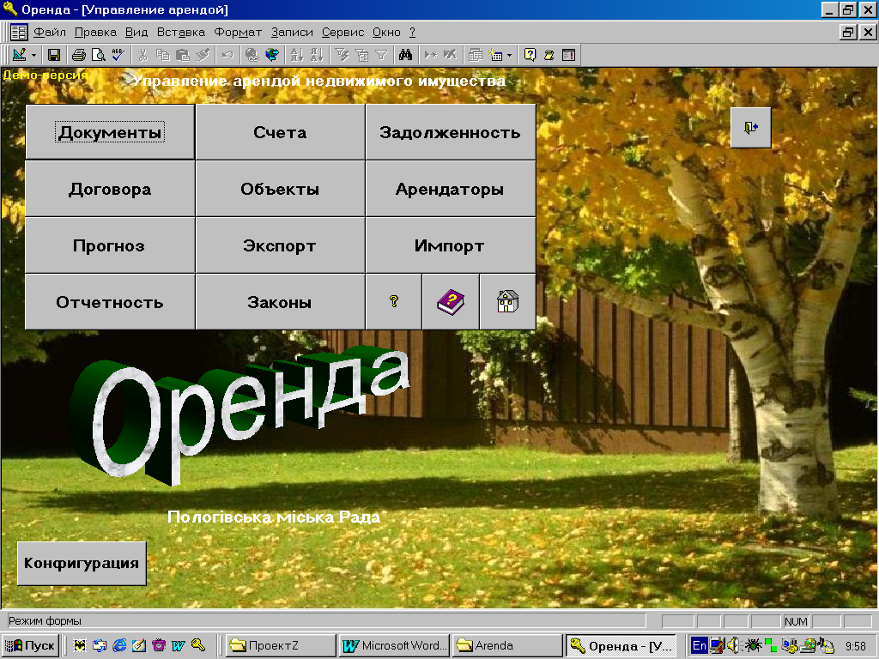
Програмний комплекс «Оренда»

1. Коротке описання розробки

Програмний комплекс (система) призначено для ведення комплексного обліку об'єктів оренди (ділянки, будови, споруди), обліку документів по оплаті оренди, формування платіжних документів, розрахунку орендної плати і інших операцій, пов'язаних з орендою.
До складу системи входять:
1) модуль обліку документів по оплаті;
2) модуль обліку будов, споруд, земельних ділянок;
3) модуль обліку орендарів і договорів оренди;
4) модуль управління заборгованістю;
5) модуль розрахунку прогнозів надходжень орендної платні по різних методиках;
7) модуль звітності – формування нестандартних звітів, довідок, висновків і т.д.;
8) модуль «Закони» – ведення законодавчої бази по оренді;
9) модулі експорту і імпорту – обмін інформацією в рамках єдиної територіальної мережі.
Система є основою комплексного механізму обліку об'єктів нерухомості і земельних ділянок.

2. Техніко-економічні показники

Операційна система: WINDOWS 9x/XP/NT
Спеціалізоване програмне забезпечення: MS Office XP/2007/2010
Кількість робочих станцій на одній базі даних: до 50
Обмін з іншими системами: на рівні передачі файлів.

3. Економічний та соціальний ефекти

Підвищення продуктивності праці. Знижується ймовірність помилок у роботі, з’являється можливість детального аналізу результатів діяльності, прогнозування на короткочасні періоди.

4. Наявність охоронних документів

Немає.

5. Результати впровадження

Програмний комплекс «Оренда» впроваджено в промислову експлуатацію в міськвиконкомі м. Пологи Запорізької області.

6. Галузь застосування

Міськвиконкоми, органи, що займаються орендою.

7. Керівник розробки

Викладач кафедри економічної кібернетики Баштанник О.І., (0612) 764-55-12, ainc00@gmail.com

